Приложение к Рабочей программе
по предмету «Математика и конструирование»
«УМК «Планета знаний»

Контрольно-оценочные
материалы по предмету
«Математика и конструирование» 3 класс

Входной контроль
Предмет: «Математика и конструирование» 3 класс
Учебное пособие для общеобразовательных учреждений под редакцией С.И.Волковой
Вид контроля: входной

Время выполнения работы: 40 минут.
Форма работы – индивидуальный проект. Изготовление аппликации «Трактор с тележкой»

Цель работы – получение объективных результатов о развитии пространственного мышления как вида умственной деятельности и способа её развития в процессе обучения;
- формирование умения решать учебные и практические задачи средствами геометрии;
- проведение простейших построений, способы измерения;
- воспитание интереса к умственному труду, стремление использовать знания геометрии в повседневной жизни.

Задачи работы:
- установить уровень сформированности учебных компетентностей, позволяющих успешно продвигаться в освоении учебного материала на следующем этапе обучения;
- диагностировать затруднения в достижении планируемых результатов при реализации ФГОС.

Документы, определяющие содержание инструментария
- Федеральный государственный образовательный стандарт начального общего образования (2009 г.).
- Примерная основная образовательная программа начального общего образования (2015 г.).
- Примерные программы по учебным предметам. Начальная школа 2012.

Индивидуальный проект выступает как форма диагностики уровня сформированности комплекса универсальных учебных действий (УУД) у обучающегося 2 класса:
- регулятивных УУД, направленных на формирование действий целеполагания, включая способность ставить новые учебные цели и задачи, планировать их реализацию, осуществлять выбор эффективных путей и средств достижения целей, контролировать и оценивать свои действия, как по результату, так и по способу действия, вносить соответствующие коррективы в их выполнение;
- коммуникативных УУД, направленных на организацию и планирование учебного сотрудничества с учителем, практическому освоению морально-этических и психологических принципов общения и сотрудничества;
- познавательных УУД, направленных на практическое освоение обучающимся основ проектно-исследовательской деятельности, развитие стратегий смыслового чтения и работе с информацией, данной в чертеже.

Структура работы.
Практическая индивидуальная работа в рабочей тетради «Математика и конструирование» С.И.Волкова,

Цель и содержание работы по математике и конструированию
Получить достоверные результаты о сформированности у учащихся умений моделировать, конструировать, представлять, предвидеть, сравнивать.

Кодификатор метапредметных планируемых результатов
освоения образовательной программы

Раздел | Код | Планируемые результаты
1. Познавательные УУД | 1.1. Смысловое чтение | 1.1.1.ориентироваться в содержании текста, понимать целостный смысл текста, структурировать текст;  1.1.2.находить в тексте требуемую информацию (в соответствии с целями своей деятельности);  1.1.3.преобразовывать текст, «переводя» его в другую модальность;  1.1.4.критически оценивать содержание и форму текста.
 | 1.2.Умение  создавать,  применять и  преобразовывать  знаки и символы,  модели и схемы  для решения  учебных и  познавательных  задач. | 1.2.1.строить модель/схему на основе чертежа;  1.2.2.строить схему, алгоритм действия, восстанавливать неизвестный ранее алгоритм на основе имеющегося знания об объекте (тракторе);  1.2.3.создавать абстрактный образ предмета;  1.2.10.анализировать опыт разработки на основе поставленной цели.
2. Регулятивные УУД | 2.1 Умение  самостоятельно  определять цели  обучения, ставить и  формулировать  новые задачи в  учебе и  познавательной  деятельности | 2.1.1 анализировать существующие и планировать будущие образовательные результаты;  2.1.2 идентифицировать собственные проблемы и определять главную проблему;  2.1.3 выдвигать версии решения проблемы;  2.1.4 формулировать учебные задачи как шаги достижения поставленной цели деятельности.
 | 2.2.Умение  самостоятельно  планировать пути  достижения целей, осознанно  выбирать наиболее  эффективные  способы решения  учебных и  познавательных  задач. | 2.2.1 определять необходимые действия в соответствии с учебной и познавательной задачей ;  2.2.2 обосновывать и осуществлять выбор наиболее эффективных способов решения учебных и познавательных задач;  2.2.3 выбирать из предложенных вариантов и самостоятельно искать средства для решения достижения цели;  2.2.4 определять потенциальные затруднения при решении учебной и познавательной задачи и находить средства для их устранения;
 | 2.3. Умение соотносить свои  действия с  планируемыми  результатами,  осуществлять  контроль своей  деятельности в  процессе  достижения  результата. | 2.3.1 осуществлять самоконтроль своей  деятельности в рамках предложенных условий и требований;  2.3.2 оценивать свою деятельность, аргументируя причины достижения или отсутствия планируемого  результата;  2.3.3 работая по своему плану, вносить коррективы в текущую деятельность.
 | 2.4.Умение  оценивать  правильность  выполнения  учебной задачи,  собственные  возможности ее  решения. | 2.4.1 анализировать и обосновывать применение соответствующего инструментария для выполнения учебной задачи;  2.4.2 оценивать продукт своей деятельности по заданным определенным критериям в  соответствии с целью деятельности;  2.4.3 анализировать динамику  собственных образовательных результатов.
 | 2.5.Владение  основами  самоконтроля,  самооценки,  принятия решений  и осуществления  осознанного  выбора в учебной и  познавательной деятельности. | 2.5.1 наблюдать и анализировать собственную учебную и  познавательную деятельность и деятельность других  обучающихся в процессе взаимопроверки;  2.5.2 соотносить реальные и планируемые результаты индивидуальной образовательной деятельности и делать  выводы;  2.5.3 самостоятельно определять причины своего успеха или неуспеха и находить способы выхода из ситуации неуспеха;
3. Коммуникативные УУД | 3.1. Умение  организовывать  учебное  сотрудничество и работать  индивидуально,  находить решение;  формулировать,  аргументировать и отстаивать свое мнение. | 3.1.1. определять свою роль в деятельности;  3.1.2 определять свои действия, которые способствовали или препятствовали продуктивной коммуникации;  3.1.3 строить позитивные отношения в процессе учебной и познавательной деятельности;  3.1.4 критически относиться к собственному мнению, с достоинством признавать ошибочность своего мнения  (если оно таково) и корректировать его.

КРИТЕРИИ ОЦЕНКИ ИНДИВИДУАЛЬНОГО ПРОЕКТА

Критерии оценки проектной работы разрабатываются с учётом целей и задач проектной деятельности на данном этапе образования. Индивидуальный проект целесообразно оценивать по следующим критериям:
1. Способность к самостоятельному приобретению знаний и решению проблем, проявляющаяся в умении поставить проблему, выбрать адекватные способы её решения и создание аппликации «Трактор с тележкой». Данный критерий в целом включает оценку сформированности познавательных учебных действий.
2. Сформированность предметных знаний и способов действий, проявляющаяся в умении раскрыть содержание работы, используя имеющиеся знания и способы действий (перенести чертёж на бумагу, сохраняя размеры)
3. Сформированность регулятивных действий, проявляющаяся в умении самостоятельно планировать и управлять своей познавательной деятельностью во времени, использовать ресурсные возможности для достижения целей, осуществлять выбор конструктивных стратегий в трудных ситуациях.
4. Сформированность коммуникативных действий, проявляющаяся в умении ясно изложить и оформить выполненную работу, представить её результаты, аргументировано ответить на вопросы.

Примерный оценочный лист индивидуальной работы учащегося

Критерий |  | Уровень сформированности навыков проектной деятельности |  |  | Кол-во баллов
Самостоятельное приобретение знаний и решение проблем |  | Базовый - Работа в целом свидетельствует о способности самостоятельно с опорой на помощь руководителя ставить проблему и находить пути её решения. В ходе работы над проектом продемонстрирована способность приобретать новые знания, достигать более глубокого понимания изученного. |  |  | 1
 |  | Повышенный - Работа в целом свидетельствует о способности самостоятельно ставить проблему и находить пути её решения. В ходе работы над проектом продемонстрировано свободное владение логическими операциями, навыками критического мышления, умение самостоятельно мыслить, формулировать выводы, обосновывать и реализовывать принятое решение. Учащимся продемонстрирована способность на этой основе приобретать новые знания и/или осваивать новые способы действий, достигать более глубокого понимания проблемы |  |  | 2
 |  | Повышенный высокий - Работа в целом свидетельствует о способности самостоятельно ставить проблему и находить пути её решения. В ходе работы над проектом продемонстрировано свободное владение логическими операциями, навыками критического мышления; умение самостоятельно мыслить, делать выводы, реализовывать принятое решение. Учащимся продемонстрирована способность осваивать новые способы действий, достигать более глубокого понимания проблемы, прогнозировать. |  |  | 3
Знание предмета |  | Базовый - Продемонстрировано понимание содержания выполненной работы. В работе и в ответах на вопросы по содержанию работы отсутствуют грубые ошибки. |  |  | 1
 |  | Повышенный - Продемонстрировано свободное владение предметом проектной деятельности. Ошибки отсутствуют. Грамотно и обоснованно в соответствии с рассматриваемой темой использовал имеющиеся знания и способы действий. |  |  | 2
 |  | Повышенный высокий - Продемонстрировано свободное владение предметом проектной деятельности. Ошибки отсутствуют. Автор продемонстрировал глубокие знания, выходящие за рамки школьной программы. |  |  | 3
Регулятивные действия |  | Базовый - Продемонстрированы навыки определения темы и планирования работы. Работа доведена до конца, некоторые этапы выполнялись под контролем и при поддержке руководителя. При этом проявляются отдельные элементы самооценки и самоконтроля обучающегося. |  |  | 1
 |  | Повышенный - Работа самостоятельно спланирована и последовательно реализована, своевременно пройдены все необходимые этапы обсуждения и представления. Контроль и коррекция осуществлялись самостоятельно. |  |  | 2
 |  | Повышенный высокий - Работа самостоятельно спланирована и последовательно реализована. Автор продемонстрировал умение управлять своей познавательной деятельностью во времени, использовать ресурсные возможности для достижения целей, осуществлять выбор конструктивных стратегий в трудных ситуациях. Контроль и коррекция осуществлялись самостоятельно |  |  | 3
Коммуникация |  | Базовый - Продемонстрированы навыки оформления проектной работы. |  |  | 1
 |  | Повышенный – Продемонстрированы навыки оформления проектной работы. Аппликация вызывает некоторый интерес. Автор свободно отвечает на вопросы. |  |  | 2
 |  | Повышенный высокий – Продемонстрированы навыки проектной работы. Автор владеет культурой общения с аудиторией. Работа вызывает большой интерес. Аппликация завершена и предложена другой вариант изготовления аппликации трактора с тележкой. Автор свободно и аргументировано отвечает на вопросы. |  |  | 3
Итого |  |  |  |  | 4-12
Критерии выставления оценки
баллы | 4-6 |  | 7-9 | 10-12
оценка | удовлетворительно |  | хорошо | отлично

Содержание работы
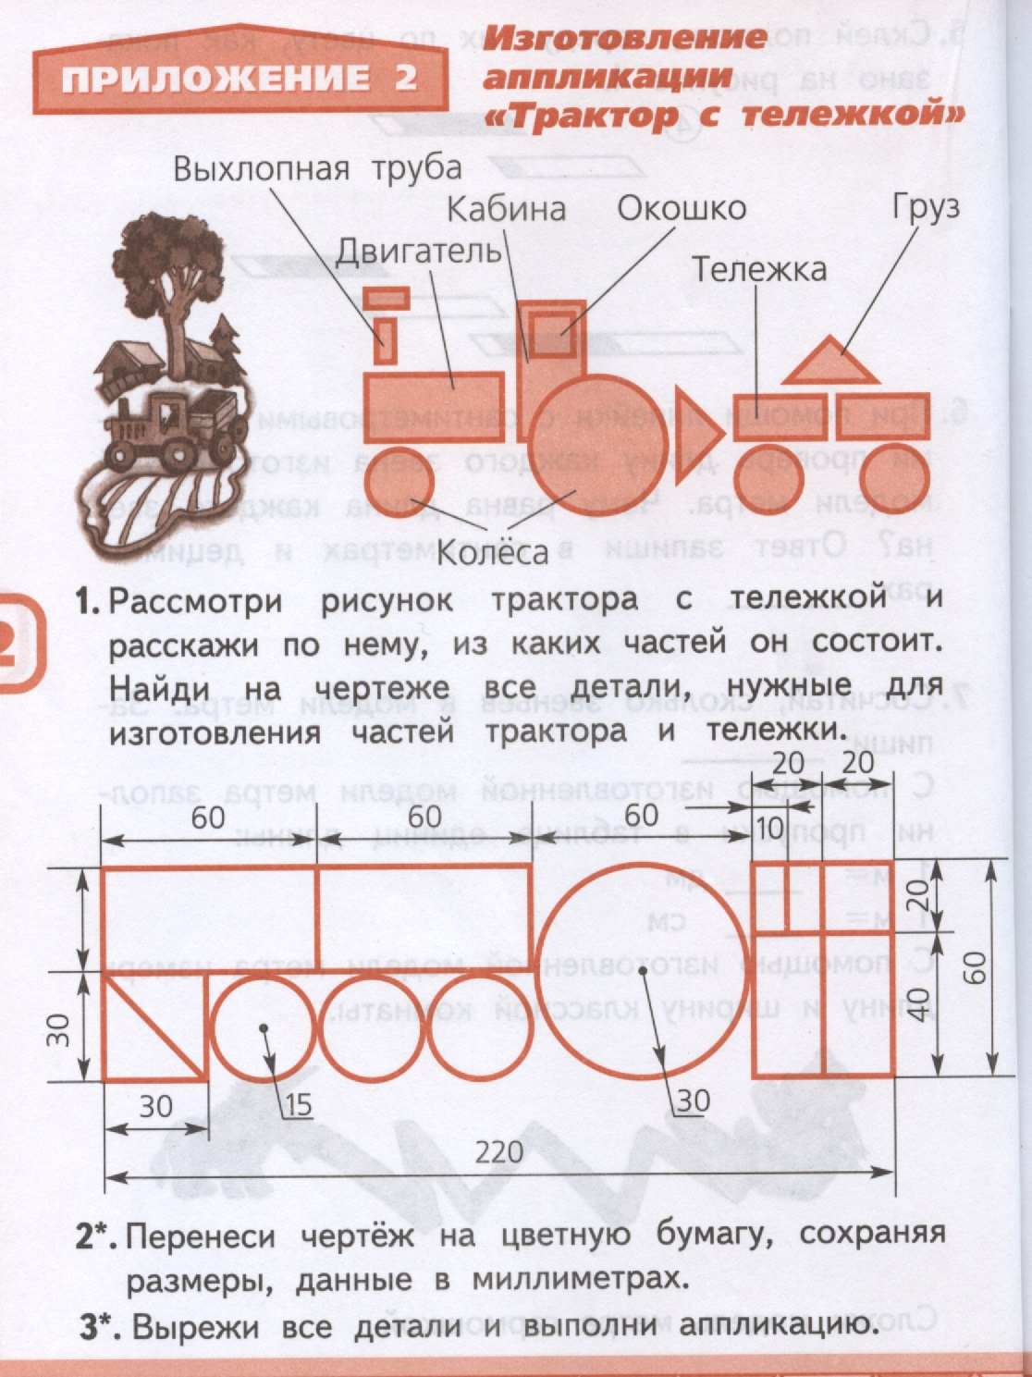

Итоговый контроль (работа за год)
Предмет: «Математика и конструирование» 3 класс
Учебное пособие для общеобразовательных учреждений под редакцией С.И.Волковой
Вид контроля: итоговый

Время выполнения работы: один урок
Форма работы – индивидуальный проект. Изготовление аппликации «Паровоз».
Цель и содержание работы по математике и конструированию
Получить достоверные результаты о сформированности у учащихся умений моделировать, конструировать, представлять, предвидеть, сравнивать. Получение объективных результатов о развитии пространственного мышления как вида умственной деятельности и способа её развития в процессе обучения;
формирование умения решать учебные и практические задачи средствами геометрии;
проведение простейших построений, способы измерения; воспитание интереса к умственному труду, стремление использовать знания геометрии в повседневной жизни.
Индивидуальный проект выступает как форма диагностики уровня сформированности комплекса универсальных учебных действий (УУД) у обучающегося 3 класса:
- регулятивных УУД, направленных на формирование действий целеполагания, включая способность ставить новые учебные цели и задачи, планировать их реализацию, осуществлять выбор эффективных путей и средств достижения целей, контролировать и оценивать свои действия, как по результату, так и по способу действия, вносить соответствующие коррективы в их выполнение;
- коммуникативных УУД, направленных на организацию и планирование учебного сотрудничества с учителем, практическому освоению морально-этических и психологических принципов общения и сотрудничества;
- познавательных УУД, направленных на практическое освоение обучающимся основ проектно-исследовательской деятельности, развитие стратегий смыслового чтения и работе с информацией, данной в чертеже.

Структура работы.
Практическая индивидуальная работа в рабочей тетради «Математика и конструирование» С.И.Волкова, 3 класс, с.91.
Кодификатор метапредметных планируемых результатов освоения образовательной программы
Раздел | Код | Планируемые результаты
1. Познавательные УУД | 1.1. Смысловое чтение | 1.1.1.ориентироваться в содержании текста, понимать целостный смысл текста, структурировать текст;  1.1.2.находить в тексте требуемую информацию (в соответствии с целями своей деятельности);  1.1.3.преобразовывать текст, «переводя» его в другую модальность;  1.1.4.критически оценивать содержание и форму текста.
 | 1.2.Умение  создавать,  применять и  преобразовывать  знаки и символы,  модели и схемы  для решения  учебных и  познавательных  задач. | 1.2.1.строить модель/схему на основе чертежа;  1.2.2.строить схему, алгоритм действия, восстанавливать неизвестный ранее алгоритм на основе имеющегося знания об объекте (тракторе);  1.2.3.создавать абстрактный образ предмета;  1.2.10.анализировать опыт разработки на основе поставленной цели.
2. Регулятивные УУД | 2.1 Умение  самостоятельно  определять цели  обучения, ставить и  формулировать  новые задачи в  учебе и  познавательной  деятельности | 2.1.1 анализировать существующие и планировать будущие образовательные результаты;  2.1.2 идентифицировать собственные проблемы и определять главную проблему;  2.1.3 выдвигать версии решения проблемы;  2.1.4 формулировать учебные задачи как шаги достижения поставленной цели деятельности.
 | 2.2.Умение  самостоятельно  планировать пути  достижения целей, осознанно  выбирать наиболее  эффективные  способы решения  учебных и  познавательных  задач. | 2.2.1 определять необходимые действия в соответствии с учебной и познавательной задачей ;  2.2.2 обосновывать и осуществлять выбор наиболее эффективных способов решения учебных и познавательных задач;  2.2.3 выбирать из предложенных вариантов и самостоятельно искать средства для решения достижения цели;  2.2.4 определять потенциальные затруднения при решении учебной и познавательной задачи и находить средства для их устранения;
 | 2.3. Умение соотносить свои  действия с  планируемыми  результатами,  осуществлять  контроль своей  деятельности в  процессе  достижения  результата. | 2.3.1 осуществлять самоконтроль своей  деятельности в рамках предложенных условий и требований;  2.3.2 оценивать свою деятельность, аргументируя причины достижения или отсутствия планируемого  результата;  2.3.3 работая по своему плану, вносить коррективы в текущую деятельность.
 | 2.4.Умение  оценивать  правильность  выполнения  учебной задачи,  собственные  возможности ее  решения. | 2.4.1 анализировать и обосновывать применение соответствующего инструментария для выполнения учебной задачи;  2.4.2 оценивать продукт своей деятельности по заданным определенным критериям в  соответствии с целью деятельности;  2.4.3 анализировать динамику  собственных образовательных результатов.
 | 2.5.Владение  основами  самоконтроля,  самооценки,  принятия решений  и осуществления  осознанного  выбора в учебной и  познавательной деятельности. | 2.5.1 наблюдать и анализировать собственную учебную и  познавательную деятельность и деятельность других  обучающихся в процессе взаимопроверки;  2.5.2 соотносить реальные и планируемые результаты индивидуальной образовательной деятельности и делать  выводы;  2.5.3 самостоятельно определять причины своего успеха или неуспеха и находить способы выхода из ситуации неуспеха;
3. Коммуникативные УУД | 3.1. Умение  организовывать  учебное  сотрудничество и работать  индивидуально,  находить решение;  формулировать,  аргументировать и отстаивать свое мнение. | 3.1.1. определять свою роль в деятельности;  3.1.2 определять свои действия, которые способствовали или препятствовали продуктивной коммуникации;  3.1.3 строить позитивные отношения в процессе учебной и познавательной деятельности;  3.1.4 критически относиться к собственному мнению, с достоинством признавать ошибочность своего мнения  (если оно таково) и корректировать его.
КРИТЕРИИ ОЦЕНКИ ИНДИВИДУАЛЬНОГО ПРОЕКТА

Критерий | Уровень сформированности навыков проектной деятельности |  |  | Кол-во баллов
Самостоятельное приобретение знаний и решение проблем | Базовый - Работа в целом свидетельствует о способности самостоятельно с опорой на помощь руководителя ставить проблему и находить пути её решения. В ходе работы над проектом продемонстрирована способность приобретать новые знания, достигать более глубокого понимания изученного. |  |  | 1
 | Повышенный - Работа в целом свидетельствует о способности самостоятельно ставить проблему и находить пути её решения. В ходе работы над проектом продемонстрировано свободное владение логическими операциями, навыками критического мышления, умение самостоятельно мыслить, формулировать выводы, обосновывать и реализовывать принятое решение. Учащимся продемонстрирована способность на этой основе приобретать новые знания и/или осваивать новые способы действий, достигать более глубокого понимания проблемы |  |  | 2
 | Повышенный высокий - Работа в целом свидетельствует о способности самостоятельно ставить проблему и находить пути её решения. В ходе работы над проектом продемонстрировано свободное владение логическими операциями, навыками критического мышления; умение самостоятельно мыслить, делать выводы, реализовывать принятое решение. Учащимся продемонстрирована способность осваивать новые способы действий, достигать более глубокого понимания проблемы, прогнозировать. |  |  | 3
Знание предмета | Базовый - Продемонстрировано понимание содержания выполненной работы. В работе и в ответах на вопросы по содержанию работы отсутствуют грубые ошибки. |  |  | 1
 | Повышенный - Продемонстрировано свободное владение предметом проектной деятельности. Ошибки отсутствуют. Грамотно и обоснованно в соответствии с рассматриваемой темой использовал имеющиеся знания и способы действий. |  |  | 2
 | Повышенный высокий - Продемонстрировано свободное владение предметом проектной деятельности. Ошибки отсутствуют. Автор продемонстрировал глубокие знания, выходящие за рамки школьной программы. |  |  | 3
Регулятивные действия | Базовый - Продемонстрированы навыки определения темы и планирования работы. Работа доведена до конца, некоторые этапы выполнялись под контролем и при поддержке руководителя. При этом проявляются отдельные элементы самооценки и самоконтроля обучающегося. |  |  | 1
 | Повышенный - Работа самостоятельно спланирована и последовательно реализована, своевременно пройдены все необходимые этапы обсуждения и представления. Контроль и коррекция осуществлялись самостоятельно. |  |  | 2
 | Повышенный высокий - Работа самостоятельно спланирована и последовательно реализована. Автор продемонстрировал умение управлять своей познавательной деятельностью во времени, использовать ресурсные возможности для достижения целей, осуществлять выбор конструктивных стратегий в трудных ситуациях. Контроль и коррекция осуществлялись самостоятельно |  |  | 3
Коммуникация | Базовый - Продемонстрированы навыки оформления проектной работы. |  |  | 1
 | Повышенный – Продемонстрированы навыки оформления проектной работы. Аппликация вызывает некоторый интерес. Автор свободно отвечает на вопросы. |  |  | 2
 | Повышенный высокий – Продемонстрированы навыки проектной работы. Автор владеет культурой общения с аудиторией. Работа вызывает большой интерес. Аппликация завершена и предложена другой вариант изготовления аппликации трактора с тележкой. Автор свободно и аргументировано отвечает на вопросы. |  |  | 3
Итого |  |  |  | 4-12
Критерии выставления оценки
баллы | 4-6 | 7-9 | 10-12
оценка | удовлетворительно | хорошо | отлично

